Prática 3 · Roteiro B: revisor BNCC Computação
Roteiro da atividade
PRÁTICA 3 · ROTEIRO B
Você entrega: revisor BNCC Computação testado em um projeto.

Nesta atividade você vai | construir um checklist de conferência para planos de aula e projetos, convertê-lo em um agente revisor e testá-lo com um documento que tem problemas de propósito.
Você vai aprender a | • transformar critérios da escola em perguntas verificáveis;  • converter um checklist em agente revisor com instruções fixas;  • conferir as evidências citadas pela IA;  • conferir códigos e textos de habilidades no documento oficial.
Ao final, você terá | • checklist adaptado;  • projeto do revisor configurado;  • revisão do documento de teste conferida.

Fluxograma da atividade
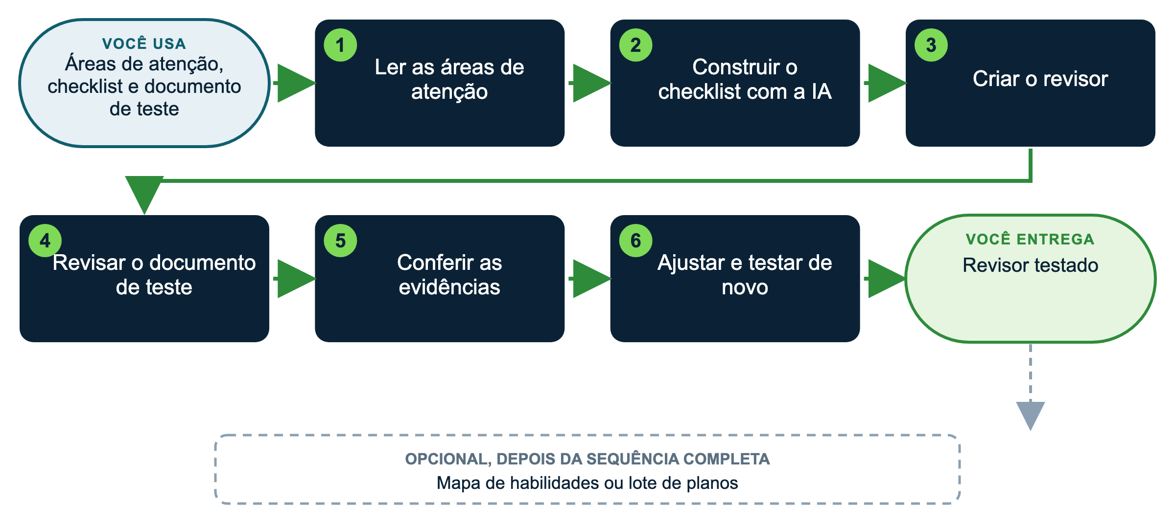

Materiais
Os arquivos desta atividade estão reunidos em um único pacote: uma pasta para visualização (com PDFs) e um arquivo zip com os documentos editáveis (pacote_07B_revisor_bncc_computacao.zip). Baixe apenas o pacote desta atividade. A versão EXEMPLO (Escola Horizonte, já preenchida) fica na pasta exemplo_preenchido; a versão MODELO, para você preencher com dados públicos da sua escola, fica em para_preencher.
Arquivo | Para quê (onde está)
areas_de_atencao | Áreas de atenção para construir o checklist (exemplo_preenchido e para_preencher)
checklist_bncc_computacao | Checklist pronto de exemplo (exemplo_preenchido)
gabarito_documentos_teste | Gabarito para conferir a revisão da IA (exemplo_preenchido)
projetos_e_acoes | Projetos e ações que podem ser divulgados ou revisados (exemplo_preenchido e para_preencher)
plano_de_aula_dados_da_horta | Plano de aula (modelo da escola ou exemplo) (exemplo_preenchido)
checklist_modelo | Modelo em branco de checklist (para_preencher)
modelo_plano_de_aula | Plano de aula (modelo da escola ou exemplo) (para_preencher)
teste_B_projeto_robotica | Documento fictício com problemas, para testar o revisor (documentos_de_teste)
BNCC_Computacao_EF_II_6a9ano | Habilidades da BNCC Computação do 6º ao 9º ano (para anexar à IA) (fontes_para_anexar)
guia_criar_skill_no_claude | Passo a passo para transformar uma tarefa em skill (guias_de_apoio)

Plataforma | Onde criar o projeto
Claude (recomendado) | Menu lateral > Projetos > Criar projeto. Arquivos em "Conhecimento"; regras em "Instruções do projeto".
ChatGPT | Menu lateral > Projetos > Novo projeto. Arquivos em "Arquivos"; regras em "Instruções". No plano gratuito, até 5 arquivos por projeto.
Gemini | Menu lateral > Gems > Novo Gem. Regras em "Instruções"; arquivos em "Conhecimento" (até 10 arquivos; confira no seu plano).
Manus | Não guarda um projeto fixo: em cada tarefa nova, anexe os arquivos e cole as instruções no início do pedido.

Como usar os prompts: leia antes o que você vai obter e o que anexar; copie o texto da caixa verde, troque o que está [entre colchetes] e apague os colchetes. Se a resposta vier genérica, acrescente contexto (público, finalidade, um exemplo) em vez de repetir o pedido. Mais dicas no Guia de introdução à tela da IA (pacote da preparação, atividade 00).
COMO PRIORIZAR
Essencial (todos): passos 1, 3, 4 e 5. É o mínimo para chegar à entrega.
Aprofundar (se der tempo ou se você já tem experiência): passos 2 e 6.
Atalho para quem está começando: no passo 2, use direto o checklist EXEMPLO (pasta exemplo_preenchido desta atividade) e vá para o passo 3.
Desafio (experientes): faça uma das variações opcionais ou a dica para gestores que mais interessar à sua escola.

O PAPEL DA IA E O SEU NESTA ATIVIDADE
• Papel da IA: atuar como revisora que verifica a aderência de um projeto às habilidades da BNCC Computação, citando o texto da norma.
• Seu papel: construir e aprovar o checklist, conferir cada habilidade citada no texto oficial e decidir o que ajustar.
• Como saber que deu certo: o revisor encontra os problemas do documento de teste e cita apenas habilidades que existem.
Passo a passo
1 Leia as áreas de atenção ESSENCIAL
Marque as três áreas mais importantes para este tipo de documento na sua escola.
2 Construa o checklist com a IA APROFUNDAR
Em uma conversa nova, anexe as áreas de atenção e as fontes:
▶ PROMPT PARA COPIAR
O que você vai obter: Um checklist de critérios verificáveis para planos de aula e projetos: é a régua que o revisor vai aplicar.
Anexe ou cite: Em uma conversa nova: áreas de atenção (exemplo preenchido ou para_preencher), projetos e ações, modelo de plano de aula e a planilha BNCC_Computacao_EF_II_6a9ano.xlsx (fontes_para_anexar).
Prompt:
Papel: você é um especialista em currículo e BNCC Computação, que apoia a coordenação pedagógica da [nome da escola].
Contexto: a escola vai criar um revisor de IA para conferir se planos de aula e projetos contemplam a BNCC Computação nos anos finais do Ensino Fundamental.
Fontes: use somente a planilha da BNCC Computação do 6º ao 9º ano, as áreas de atenção, o documento de projetos e o modelo de plano anexados. Se as fontes não fundamentarem um critério, diga isso em vez de inventar.
Tarefa: crie um checklist de [8] critérios para conferir se [planos de aula e projetos] dos [anos finais do Ensino Fundamental] contemplam a BNCC Computação.
Cada critério deve ter: pergunta de sim ou não; onde conferir na planilha (aba e código de habilidade); exemplo de evidência no plano (o que a coordenação deve encontrar).
Critérios de qualidade: incluir verificação do código e do ano da habilidade, do eixo, da coerência entre habilidade e atividade e da presença de alternativa desplugada.
Formato: tabela com as colunas acima.
Verificação final: liste os critérios que dependem de decisão pedagógica humana.

Compare com o checklist EXEMPLO, junte o melhor dos dois e acrescente um critério da escola. Salve no modelo checklist_modelo (pasta para_preencher desta atividade).
3 Crie o revisor ESSENCIAL
Projeto "Revisor [nome] [escola]". Anexe o checklist e as fontes. Cole nas instruções:
▶ INSTRUÇÕES FIXAS PARA COPIAR
O que você vai obter: As instruções fixas do revisor: valem para todo documento enviado ao projeto.
Anexe ou cite: No projeto do revisor: checklist aprovado, planilha da BNCC Computação, projetos e ações e modelo de plano de aula.
Prompt:
Papel: você é o revisor de BNCC Computação da [Escola Horizonte]. Você apoia a [coordenação pedagógica] na conferência de [planos de aula e projetos].
Fontes: use somente o checklist e a planilha anexados, além dos documentos da escola. Confira cada código na aba do ano da turma: ele existe? O texto confere? É do ano da turma?
Para cada critério informe: resultado (atende, parcial ou não atende); trecho do plano entre aspas; sugestão de ajuste.
Habilidades adicionais: sugira no máximo duas, copiadas da planilha (código e texto), ligadas ao que o plano já faz.
Devolutiva: termine com cinco linhas dirigidas ao professor, começando pelo que o plano faz bem, e sem atribuir nota nem comparar professores.
Limites: se o documento não permitir verificar um critério, marque "não verificável"; não invente trechos nem referências; não reescreva o plano inteiro.

4 Revise o documento de teste ESSENCIAL
Em uma conversa nova do projeto, anexe teste_B_projeto_robotica (pasta documentos_de_teste) e use o prompt abaixo.
▶ PROMPT PARA COPIAR
O que você vai obter: A primeira revisão feita pelo seu revisor, para você comparar com o gabarito e ver o que a IA achou, deixou passar ou inventou.
Anexe ou cite: Em uma conversa nova do projeto do revisor: teste_B_projeto_robotica (pasta documentos_de_teste desta atividade). O gabarito fica em exemplo_preenchido, para conferência depois.
Prompt:
Papel: você é o revisor definido nas instruções fixas deste projeto.
Contexto: este é um teste do revisor. O documento anexado é um projeto de robótica fictício, criado para treinamento, e contém problemas de propósito.
Fontes: use somente o checklist e os documentos anexados ao projeto. Não use conhecimento externo.
Tarefa: revise o documento anexado aplicando todos os critérios do checklist.
Para cada critério informe: resultado (atende, parcial, não atende ou não verificável); o trecho exato do documento revisado, entre aspas; o fundamento nas fontes do projeto, quando houver; sugestão de ajuste em até 2 linhas.
Formato: tabela com essas colunas, seguida dos três ajustes prioritários e da lista do que precisa de validação humana.
Limites: não reescreva o documento inteiro; não cite trechos ou artigos que não estejam nas fontes; marque "não verificável" quando faltar base.
Verificação final: confirme que cada trecho citado existe no documento.

5 Confira as evidências ESSENCIAL
Para cada problema apontado: o trecho existe mesmo no documento? A referência existe na fonte? Compare com o gabarito: o que a IA achou, o que deixou passar, o que inventou.
6 Ajuste e teste de novo APROFUNDAR
Reescreva nas instruções a regra que falhou e repita o passo 4. Guarde o checklist e as instruções em uma pasta sua de assistentes e revisores.
PROJETO OU SKILL?
O que você montou nesta atividade é um projeto: ele guarda documentos e instruções e vale para as conversas dentro dele. Quando uma tarefa se repete sempre no mesmo formato (a revisão com o checklist, com o mesmo relatório para todo documento), ela pode virar uma skill, que o Claude usa sozinho em qualquer conversa, sempre que o pedido combina.
Passo a passo, com um exemplo pronto: guia_criar_skill_no_claude.pdf (pasta guias_de_apoio desta atividade).

Se você usar outra plataforma
Plataforma | O que muda nesta atividade
ChatGPT | No plano gratuito, use um Projeto (instruções e até 5 arquivos). Criar um GPT personalizado exige plano pago; usar um GPT criado por outra pessoa é gratuito, o que facilita compartilhar o revisor com a equipe.
Gemini | Gem com as instruções e o checklist como conhecimento; pode ser compartilhado na conta Google da escola.
Manus | Não guarda o revisor: anexe instruções, checklist e documento em cada tarefa. Útil para revisar vários documentos de uma vez.
Gemini Notebook (antigo NotebookLM) | Para conferir os artigos de lei e as habilidades que o revisor citar, com o trecho original.

Personalize
Colchete | Sugestões
[documentos] | planos de aula; projetos interdisciplinares; sequências didáticas; planos de curso
[etapa] | anos finais (planilha pronta); para outras etapas, monte um arquivo próprio só com as habilidades da etapa
[número de critérios] | 6 a 10

Variações opcionais
▶ VARIAÇÃO 1: MAPA DE HABILIDADES
O que você vai obter: Um quadro das habilidades da BNCC Computação que os projetos da escola já mobilizam e das lacunas.
Anexe ou cite: Na conversa do revisor, mantenha anexados os projetos e ações e a planilha da BNCC Computação.
Prompt:
Papel: continue como revisor de BNCC Computação da [Escola Horizonte].
Tarefa: analise os projetos do documento de projetos e ações e monte um quadro com: projeto; turma; habilidades da BNCC Computação que já mobiliza (código e texto copiados da planilha); eixo; lacunas.
Limites: indique habilidades somente quando houver evidência no projeto; escreva "sem evidência no documento" nos demais casos.

▶ VARIAÇÃO 2: LOTE DE PLANOS
O que você vai obter: Um diagnóstico de quais eixos da BNCC Computação aparecem menos em um conjunto de planos.
Anexe ou cite: Na conversa do revisor, anexe os planos de aula, sem nomes de estudantes.
Prompt:
Papel: continue como revisor de BNCC Computação da [Escola Horizonte].
Tarefa: analise os [5] planos anexados e informe quais eixos da BNCC Computação aparecem menos.
Formato: tabela com plano, turma, habilidades identificadas e eixo; depois um parágrafo curto com a leitura do conjunto e duas sugestões de formação.
Limites: não compare professores; use apenas habilidades verificadas na planilha.

DICAS PARA GESTORES: VARIAÇÕES E POSSIBILIDADES
• O mapa de habilidades por projeto mostra em minutos onde a escola já atende à BNCC Computação e onde há lacunas.
• Use o revisor antes dos conselhos pedagógicos de planejamento.
• Combine com a formação docente: o revisor devolve; a formação ensina.
• Para Educação Infantil, anos iniciais (1º ao 5º) ou Ensino Médio, organize um arquivo próprio só com as habilidades da etapa que vai usar, copiadas do Complemento à BNCC: Computação (PDF do pacote de preparação, atividade 00), na mesma estrutura da planilha do 6º ao 9º ano: com menos dados, a IA responde melhor e erra menos.

CUIDADOS
• O revisor aponta; a decisão é de uma pessoa nomeada. Use só documentos sem dados pessoais.

